تمرین سری دوم دینامیک گازها
فصل سوم
۱. از شیپوره همگرا-واگرای بی‌اصطکاکی برای شتاب دادن به جریان هوایی که از یک مخزن بزرگ سرچشمه می‌گیرد استفاده می‌شود. مساحت مقطع خروجی شیپوره 30 cm² و مساحت گلوگاه آن 15 cm² است. چنانچه فشار محیط اطراف شیپوره 101 kPa و دمای مخزن 500 K‌ باشد مطلوب است محاسبه:
الف- حداقل فشار مخزن برای خفگی شیپوره
ب- گذر جرمی جریان در فشار مخزن 400 kPa
ج- گذر جرمی جریان در فشار مخزن 200 kPa

2. شیپوره موشکی در ارتفاع 20 km با فشار مخزن 2 MPa و دمای مخزن 300 K به صورت آیزنتروپیک کار می‌کند. چنانچه محصولات احتراق مثل یک گاز کامل با گرمای ویژه ثابت (M=20 & γ=1.3) رفتار کند، نیروی رانش را برای شیپوره‌ای با مساحت گلوگاه 0.25 m² به دست آورید. حل مسئله فقط با استفاده از روابط.

۳. مخزنی کروی شکل به حجم 20 m³‌ حاوی هوای فشرده در 500 kPa است. در اثر پاره شدن غشای ایمنی در دیواره مخزن، هوا از سوراخی به قطر 5 cm از مخزن خارج می‌شود. چه مدت طول می‌کشد تا فشار مخزن به 200 kPa برسد؟ فرض کنید دمای هوای داخل مخزن 280 K‌ است و جریان هوا در این سوراخ شبیه جریان آیزنتروپیک درون یک شیپوره همگرا باشد که قطر دهانه خروجی آن 5 cm است.

فصل چهارم
1. می‌خواهیم سرعت جریان فراصوتی در ماخ ۳ را از طریق یک موج ضربه‌ای عمودی در قسمت واگرای یک مجرا کاهش دهیم. برای شرایط نشان داده شده مقادیر P₂/P₁ و P_{e}/P_{i} را به دست آورید.
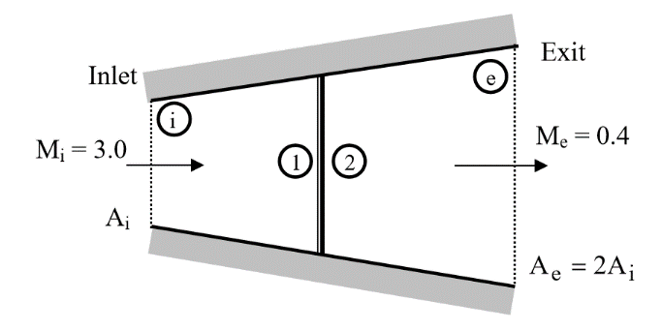
۲. جسمی با ماخ ۲۰ وارد جو زمین می‌شود. چنانکه در شکل دیده می‌شود، یک موج ضربه‌ای همراه جسم است. در مقابل دماغه جسم می‌توان موج را عمود بر امتداد جریان دانست. فشار و دمای سکونی را که به دماغه اعمال می‌شود به دست آورید. فرض کنید هوا گاز کامل با =1.4γ است. فشار و دمای محیط 1 kPa‌ و 220 K است.
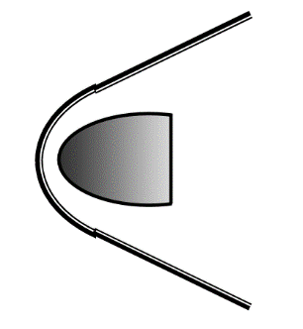
۳. در مجموعه‌ای که در شکل دیده می‌شود، M_{a}=2 و A_{a}=20 cm² و مساحت گلوگاه 15 cm² و مساحت مقطع موج ضربه ای 22 cm² و مساحت مقطع خروجی 25 cm² است. چنانچه سیال عامل گاز کامل با =1.3γ باشد مطلوب است محاسبه:
الف- عدد ماخ در گلوگاه
ب- عدد ماخ در مقطع خروجی
ج- نسبت فشار استاتیک در خروجی به فشار استاتیک در a.
